知行书院文化课程讲义 2018/10/27

主题：请同学们根据自己能力编写一本或两本关于中国文化的书

（一）编写《中国通史》

参考材料：

夏 （大禹，大禹治水，500年）

商 （甲骨文，500年）

周 （周公，《周礼》，800年）

秦 （秦始皇，书同文，15年）

汉 （司马迁，《史记》，400年）

三国 （魏蜀吴，诸葛亮--《出师表》， 46年）

魏晋南北朝（书圣王羲之， 220年）

隋 （大运河，赵州桥， 39年）

唐 （唐楷， 唐诗， 290年）

五代十国 （56年）

宋（发明印刷术，朱子， 320年）

元 （元曲，109年）

明 （郑和下西洋，明式家具， 277年）

清 （太平天国起义， 268年）

民国 （孙中山，辛亥革命，110年）

新中国（毛泽东， 邓小平， 改革开放，70年）

（二）编写《唐诗三首》

参考材料：

静夜思_ 唐 [李白](http://www.baidu.com/s?wd=%E6%9D%8E%E7%99%BD&rsv_idx=2&tn=baiduhome_pg&usm=3&ie=utf-8&rsv_cq=%E9%9D%99%E5%A4%9C%E6%80%9D&rsv_dl=0_left_exactqa_detail_28239)

床前明月光，疑是地上霜。  
举头望明月，低头思故乡。

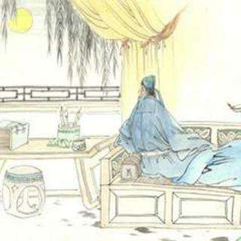

[春晓_](http://www.baidu.com/link?url=O8wvAJeYX1EJ224YfRWtz9BSfQv1ReQ47O-8vABV5BDeh5zMhb-fkAH4iDiZTIfgzTsAUe4K_XYRx-NVWVdAFLkxBopA607_DyfUEJOOMT58pbb5piBZNePZgnxr0Ca6)唐 [孟浩然](http://www.baidu.com/s?wd=%E5%AD%9F%E6%B5%A9%E7%84%B6&rsv_idx=2&tn=baiduhome_pg&usm=4&ie=utf-8&rsv_cq=%E6%98%A5%E6%99%93&rsv_dl=0_left_exactqa_detail_28239)

春眠不觉晓，处处闻啼鸟。  
夜来风雨声，花落知多少。

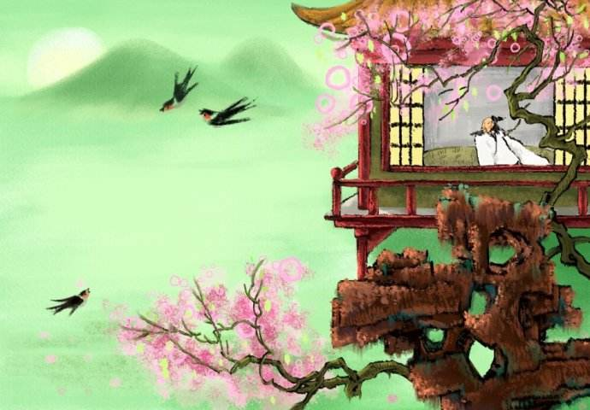

早发白帝城 唐 李白

朝辞白帝彩云间，千里江陵一日还。

两岸猿声啼不住，轻舟已过万重山。

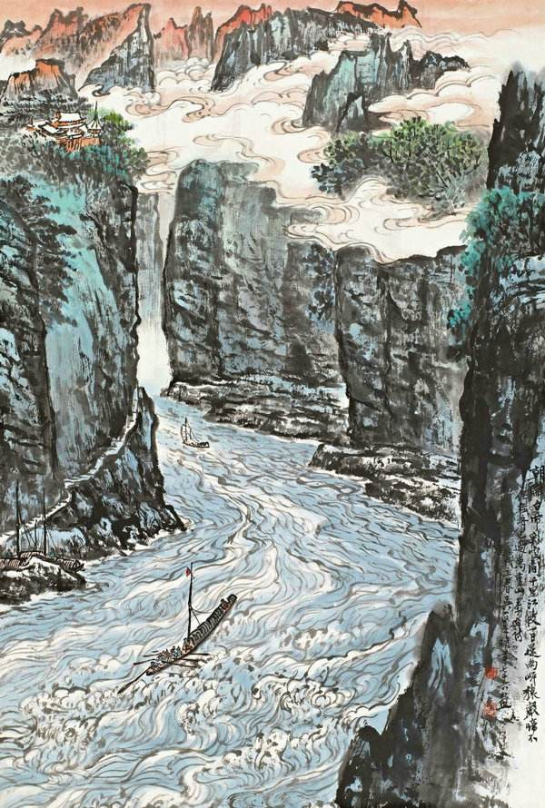

咏鹅 唐 骆宾王

鹅鹅鹅，曲项向天歌。白毛浮绿水，红掌拨清波。

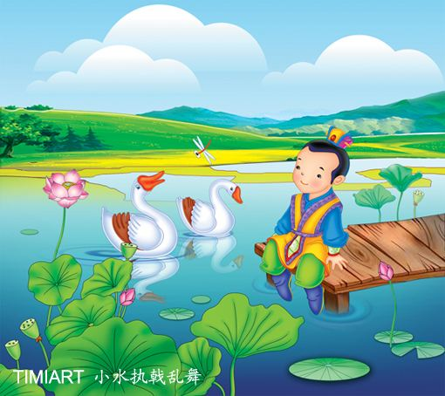

江南春 唐 杜牧

千里莺啼绿映红，水村山郭酒旗风。

南朝四百八十寺，多少楼台烟雨中。

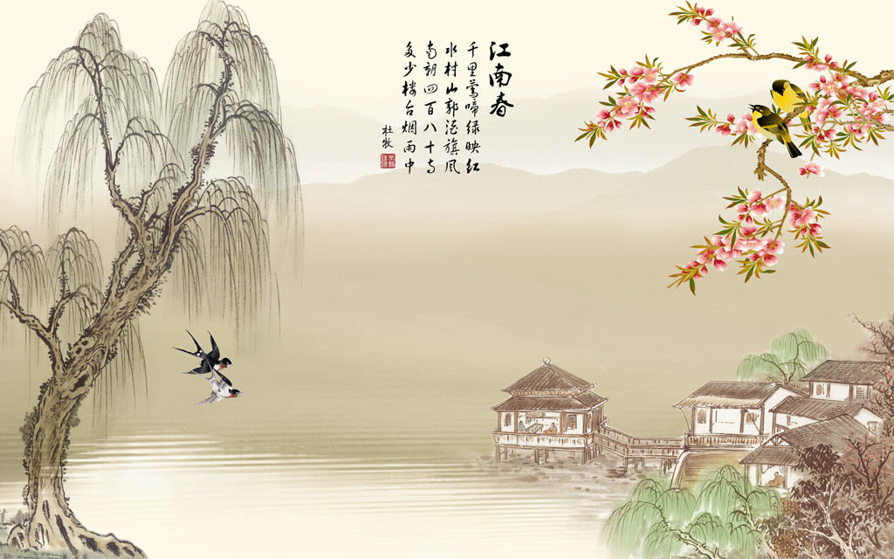

望庐山瀑布 唐 李白

日照香炉生紫烟，遥看瀑布挂前川。

飞流直下三千尺，疑是银河落九天。

